Bayerische Julius-Maximilians-Universität Würzburg
Wirtschaftswissenschaftliche Fakultät
Lehrstuhl für Finanzwissenschaft
Prof. Dr. Hans Fehr

Bachelor-Thesis
Zur Erlangung des Grades eines
Bachelor of Science in Wirtschaftswissenschaften (bei Bedarf bitte anpassen)

< Titel >

Vorgelegt von:
< Name >
< Straße >
< Wohnort >
< Email – Adresse >
Abgabedatum: < Datum >

Inhaltsverzeichnis
1. Hinweise zur Anfertigung einer Master-Arbeit 1
1.1. Überschriften 1
1.2. Verzeichnisse 1
1.2.1. Zum Inhaltsverzeichnis 1
1.2.2. Zum Literaturverzeichnis 2
1.3. Der Fließtext 2
2. Literaturverzeichnis 3
3. Zitierweise 4
4. Datenquellen 5
5. Tabellen und Schaubilder 5
Literaturverzeichnis II
Anhang III

Hinweise zur Anfertigung einer Master-Arbeit
Verwenden Sie zur Anfertigung Ihrer Master-Arbeit diese Formatvorlage. Beachten Sie dabei bitte Folgendes:

Überschriften
Benutzen Sie maximal drei Gliederungsebenen für Überschriften. Vor jedem Unterpunkt sollte nicht nur die Überschrift des Überpunktes stehen, sondern eine Hinleitung für den kommenden Unterpunkt.

Verzeichnisse
Es sind ein Inhalts- und ein Literaturverzeichnis zu erstellen. Ob ein Abbildungs- bzw. Tabellenverzeichnis anzufertigen ist, hängt von der Anzahl der Abbildungen bzw. Tabellen ab. Sollten in der Arbeit mehr als fünf Abbildungen bzw. Tabellen Verwendung finden, wird ein Abbildungs- bzw. Tabellenverzeichnis erwartet. Diese werden im Inhaltsverzeichnis vermerkt und folgen auf dieses.

Zum Inhaltsverzeichnis
Das Inhaltsverzeichnis folgt auf das Deckblatt. Die Seiten des Inhaltsverzeichnisses sollen mit römischen Ziffern nummeriert sein. Dies ist in der aktuellen Vorlage eingestellt. Die Seitennummerierung des Fließtextes beginnt anschließend mit arabischer Nummerierung wieder bei Seite 1.
Das Inhaltsverzeichnis enthält die Überschriften und Bezeichnungen der einzelnen Abschnitte. Durch sie soll gezeigt werden, in welcher Weise der Bearbeiter das Thema verstanden, bearbeitet und in logischem Aufbau mit erkennbarem, themabezogenem „roten Faden“ dargestellt hat. Die Gliederung muss verständlich und ausgewogen sein. Eine folgerichtige und in sich geschlossene Gedankenführung erfordert eine Gliederung mit Neben- und Unterpunkten in logisch einwandfreier Form, d. h. Punkte, die in der Gliederung auf derselben Stufe stehen, müssen inhaltlich und logisch den gleichen Rang einnehmen, von einer übergeordneten Problemstellung ausgehen und in etwa die gleiche Form der Überschrift haben.
So muss beim dekadischen Gliederungssystem auf 1.1 auch 1.2 und auf 1.1.1 auch 1.1.2 folgen. Der Überschrift „Inhaltsverzeichnis“ folgen die einzelnen Kapitel- und Abschnittsüberschriften mit rechts herausgestellter Seitenangabe sowie am Ende der Hinweis auf Anhänge und das Literaturverzeichnis. Die angeführten Gliederungspunkte sind in den Überschriften im Text mit vollem Wortlaut zu wiederholen. Bitte verzichten Sie auf Unterstreichungen der Überschriften und des fortlaufenden Textes.

Zum Literaturverzeichnis
Das Literaturverzeichnis befindet sich am Ende Ihrer Arbeit. Eine Anleitung zur Erstellung dieses Verzeichnisses finden Sie im Abschnitt „Literaturverzeichnis“.

Der Fließtext
Der Fließtext beginnt direkt nach dem Inhaltsverzeichnis und wird mit arabischen Seitenzahlen nummeriert. Diese beginnen mit der Seitennummer 1.
Die Arbeit soll mit einer Einleitung beginnen, aus der Problemstellung, Ziel der Arbeit,
Begriffsbestimmung und methodischer Aufbau hervorgehen. Zum Abschluss der Arbeit kann der Verfasser eine Zusammenfassung seiner Ergebnisse, eine knappe Darstellung seiner Thesen oder einen Ausblick auf ungelöste Probleme geben. Einleitung und Schluss sollten bei einer Seminar- und Bachelorarbeit jeweils etwa eine Seite, bei Masterarbeiten jeweils etwa zwei Seiten umfassen.

Literaturverzeichnis
In das Literaturverzeichnis gehören grundsätzlich alle vom Verfasser in Fußnoten oder Klammern zitierten Werke. Die Auflistung erfolgt in alphabetischer Reihenfolge unter Voranstellung der Autorennamen.
Alle Quellen sind in ein Verzeichnis aufzunehmen. Es wird nicht nach Quellenart unterschieden. Die Quellen sind nach den folgenden Mustern für Bücher, Sammelwerke, Aufsätze, Berichte und Zeitungsartikel anzugeben:
Bücher:
Huber, B. (1996): Optimale Finanzpolitik und zeitliche Inkonsistenz: Eine theoretische Analyse, Heidelberg.
Krugman, P./Obstfeld M. (2009): Internationale Wirtschaft, 8. Aufl., Pearson Studium, München.
Sammelwerke:
Kartte, W./Holtschneider, R. (1981): Konzeptionelle Ansätze und Anwendungsprinzipien im Gesetz gegen Wettbewerbsbeschränkungen, in: H. Cox, U. Jens, K. Markert (Hrsg.), Handbuch des Wettbewerbs, München, S. 193-224.
Aufsätze:
Gottfried, P./Wiegard, W. (1995): Wunderwaffe Ökosteuer: Eine finanzwissenschaftliche Betrachtung, in: WiSt – Wirtschaftswissenschaftliches Studium, 24. Jg., S. 500-507.
Berichte:
Bundesministerium für Wirtschaft (Hrsg.) (1986): Energiebericht der Bundesregierung, Bonn.
Bei fremdsprachigen Werken werden das erste Wort sowie Personen-, Länder- und Eigennamen im Titel großgeschrieben. Alle Substantive, Adjektive und Verben beginnen außerdem mit einem Großbuchstaben.
Weitere Beispiele finden Sie im Literaturverzeichnis am Ende der Vorlage.
Die Seiten des Literaturverzeichnisses (falls vorhanden der Anhang) werden mit römischen Seitenzahlen versehen!

Zitierweise
Mit eindeutiger Quellenangabe sollte über die Herkunft aller Fakten und nicht selbständig entwickelter Gedanken – sofern sie nicht wissenschaftliches Allgemeingut darstellen – Auskunft gegeben werden. Wörtlich übernommene Zitate werden durch An-führungsstriche begonnen und beendet. Sie müssen originalgetreu wiedergegeben werden. Eventuelle Abweichungen sind deutlich zu kennzeichnen. Eigene Ergänzungen innerhalb des zitierten Textes werden in Klammern eingefügt. Ein Zitat sollte im Allgemeinen nicht mehr als zwei bis drei Sätze umfassen. Sind längere Zitate unumgänglich, werden diese im Text eingerückt und in einzeiligem Abstand geschrieben. Meistens empfiehlt es sich jedoch, längere Zitate mit eigenen Worten sinngemäß wiederzugeben.
Quellenangaben können in den Text eingebettet werden oder in Form von Fußnoten ans Ende der jeweiligen Seite gesetzt werden.
Quellen wörtlicher Zitate werden direkt im Anschluss an das Zitat unter Angabe von Autor (ohne Vornamen), Erscheinungsjahr und Seitenzahl angegeben. Für Zitate im Text bieten sich eckige Klammern an.
Beispiel:
… [Acemoglu (2009), S. 120].
¹Acemoglu (2009), S. 120.
Fußnoten werden an das Ende einer Seite gestellt und durch die gesamte Arbeit laufend durchnummeriert. Fragen Sie sich bitte bei jeder Fußnote, ob Sie diese auch wirklich setzen müssen. Ein inflationärer Gebrauch von Fußnoten stört oftmals den Lesefluss. Bezieht sich die Fußnote auf ein Wort, wird die hochgestellte Ziffer direkt dahinter, bezieht sie sich auf einen Satz oder einen Satzteil, wird sie bei nicht wörtlichem Zitat hinter das den Satz oder Satzteil abschließende Satzzeichen gesetzt. Bei wörtlich zitierten Satzteilen muss die hochgestellte Ziffer unmittelbar hinter die das Zitat abschließenden Anführungsstriche gesetzt werden. Jede Fußnote wird wie ein Satz behandelt, d. h. mit Großschreibung begonnen und mit Punkt beendet.
Die Anfangsbuchstaben von Vornamen werden nur dann angeführt, wenn zwei Autoren mit gleichem Familiennamen in einem Beitrag zitiert werden bzw. Co-Autoren bei einer Quellenangabe identische Familiennamen besitzen.

Datenquellen
Getrennt vom Literaturverzeichnis ist ein Quellenverzeichnis anzufertigen. Dieses beinhaltet die in der Arbeit genutzten Daten.
Achtung: Aus „normalen Werken“ entnommene Daten sind im Literaturverzeichnis einzugliedern und auch so zu zitieren!
Beispiel für die Angabe von Internetrecherchequellen:
Quelle: | Variable: | Link: | abgerufen am:
Eurostat | Verbraucherpreisindizes | http://tinyurl.com/cadyf2r | 07.09.2023
IMF | Current account balance in Percent of GDP | http://tinyurl.com/d4dmr2v | 19.12.2023
OECD | Unit Labour Costs | http://stats.oecd.org/Index.aspx | 08.02.2024

Die Quellennamen werden wie beim Literaturverzeichnis auch, in alphabetischer Reihenfolge angegeben. Die zum Teil sehr langen URLs können mit folgendem Tool http://tinyurl.com/ verkürzt werden.

Tabellen und Schaubilder
Tabellen und Schaubilder sollen in knapper und übersichtlicher Form den fortlaufenden Text ergänzen. Grafiken und Diagramme dürfen niemals dreidimensional erstellt werden. Tabellen und Schaubilder sind nicht selbsterklärend, d.h. auf sie muss im Text stets Bezug genommen werden. Bei umfangreicherem Material empfiehlt es sich, dieses als Anhang an die Arbeit anzufügen. Im Text verwandte Abbildungen (Abb.) und Tabellen (Tab.) werden jeweils gesondert durchnummeriert und mit einer prägnanten Überschrift und Beschreibung, sowie Quellenangabe versehen. Der Titel steht in der Regel über dem Schaubild und der Tabelle.
Wahlmöglichkeiten in den Formvorgaben sind bei einer wissenschaftlichen Arbeit immer einheitlich auszuüben. Wenn also eine Abbildung sowohl oberhalb als auch unterhalb mit einer Beschriftung versehen werden kann, so muss dies bei allen Abbildungen einheitlich geschehen.
In Tabellen sind Spalten und Zeilen eindeutig und verständlich zu bezeichnen. Bei Schaubildern sind Achsen und Kurven in einem Koordinatensystem zu kennzeichnen. Abkürzungen sind in einer Legende oder notfalls im fortlaufenden Text zu erläutern. Grundsätzlich müssen bei Tabellen und Grafiken (Daten-)Quellen direkt unter dem Schaubild angegeben werden. Wenn das Schaubild selbständig erstellt worden ist, sollte neben der Quellenangabe „Eigene Darstellung“ angefügt werden.
Beispiel:
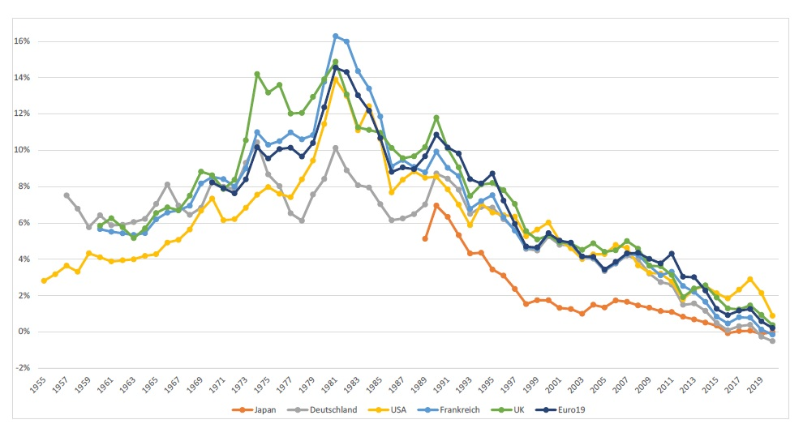
Abbildung 1: Die langfristigen realen Zinssätze für ausgewählte Länder(-gruppen), 1955-2019
Werte der langfristigen realen Zinssätze in Japan, Deutschland, USA, Frankreich, UK und der Euro19 Zone im Zeitraum 1955 bis 2019
Quelle: Daten aus OECD (2022), eigene Darstellung

Literaturverzeichnis

Bergs, C., C. Fuest, A. Peichl und T. Schaefer (2007): Reformoptionen der Familienbesteuerung, Jahrbuch für Wirtschaftswissenschaften 58, 1-27.
Griffith, R. und A. Klemm (2004): What has been the Tax Competition Experience of the last 20 years?, IFS Working Paper 04/05.
Handelsblatt (2011): Briten vs EU – Offene Beziehung oder Scheidung, Quelle: http://www.handelsblatt.com/politik/international/offene-beziehung-oder-scheidung/5946902.html, aufgerufen am 11.12.2011.
Meghir, C. und L. Pistaferri (2011): Earnings, Consumption and Life-Cycle Choices, in: O. Ashenfelter und D. Card (Hrsg.), Handbook of Labor Economics, Auflage 4C, Elsevier, Amsterdam.
Varian, H.R. (2009): Grundzüge der Mikroökonomik, 8. Auflage, Oldenbourg Verlag, München.

Anhang

ERKLÄRUNG
Bitte vergessen Sie nicht eine Versicherung zur Leistungserbringung beizufügen. Diese finden Sie unter
https://www.uni-wuerzburg.de/fileadmin/33120300/Pruefungsamt/Formulare/Allgemeine_Formulare/Selbststaendigkeitserklaerung/20211102_Versicherung_zur_selbststaendigen_Leistungserbringung.pdf
oder unter
https://www.uni-wuerzburg.de/studium/pruefungsamt/antragsformulare/
im Reiter „Versicherung zur Leistungserbringung“.
Ohne dieses Formular, kann Ihre Abschlussarbeit nicht akzeptiert und somit bewertet werden!

